**REQUERIMENTO Nº _________ /2025**

O Vereador que a presente subscreve, depois de observar as normas regimentais, REQUER à Mesa Diretora desta Casa Legislativa, que seja enviada correspondência ao Chefe do Poder Executivo Municipal, solicitando, através do órgão competente da Administração, informações acerca da demanda existente e estudo necessário para avaliá-la para oferecer cursos de qualificação e capacitação profissional voltados ao setor *offshore,* a saber: CPSO, MCIA, BOMBAV, RABAC 110, RABC 175.

**Justificativa:**A presente solicitação tem como finalidade verificar a viabilidade de o Município disponibilizar aos munícipes formações específicas no setor *offshore* como CPSO, MCIA, BOMBAV, RABAC 110, RABC 175. Tal iniciativa contribuirá não apenas para ampliar as oportunidades de emprego, mas também para gerar renda, fortalecer a cidadania e preparar a mão de obra local para atender às exigências técnicas do setor, beneficiando trabalhadores em busca do primeiro emprego e aqueles que almejam aperfeiçoamento profissional.

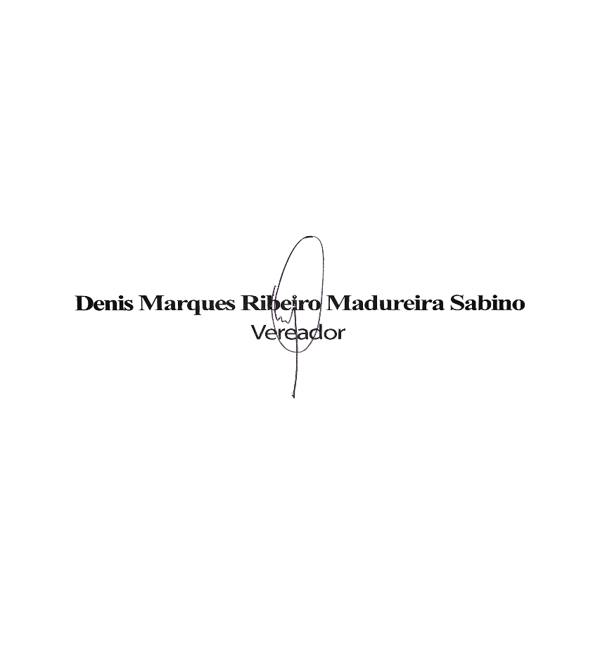

Macaé, 25 de Agosto de 2025.